 

Universidad Politécnica de Aguascalientes

Materia: Administración de Proyectos TI.

Profesor: Eder Guzmán.

Trabajo: EP2 - Diseño de Producto Digital.

Alumnos:

* Juan Carlos Pedroza Hernández UP170132.
* Nancy Elizabeth Medina Valdez UP170063.
* Estefanía Loera Loera UP170093.

Grupo: ISEI07A

Fecha de entrega: 06/04/2020

Contenido

FASE 1 – Propuesta 3

1.1 Descripción de Propuesta del Negocio 3

1.2 Descripción de funcionalidades 3

1.2 Listado de Requerimientos 3

Fase 2 – Diseño de Prototipado Rápido 3

2.1 Flujo de tareas 3

2.1.1 Flujo de tareas Login 3

2.1.2 Flujo de tareas Sing in 4

2.1.3 Flujo de tareas Add New Course 6

2.1.4 Flujo de tareas My Courses 7

2.1.5 Flujo de tareas Mi Perfil 8

2.1.6 Flujo de tareas Books and Videos 9

2.1.7 Flujo de tareas Friends 10

2.1.8 Flujo de tareas Chats 11

2.1.9 Flujo de tareas Video Call. 12

2.1.10 Flujo de tareas Call. 13

2.2 Wireframe -Bocetado 14

2.2.1 Wireframe de Login 14

2.2.2 Wireframe de Login 14

2.2.3 Wireframe de New Course 15

2.2.4 Wireframe de My Courses 16

2.2.5 Wireframe de Mi Perfil 17

2.2.6 Wireframe de Books 17

2.2.7 Wireframe de Videos 18

2.2.8 Wireframe de Friends 18

2.2.9 Wireframe de Chat 19

2.2.10 Wireframe de Video Call 19

2.2.11 Wireframe de Call 20

FASE 3 – Diseño Atomico y Prototipos 20

# FASE 1 – Propuesta

# Descripción de Propuesta del Negocio

ConsultApp es una aplicación web la cual ofrece a los alumnos de las diferentes instituciones académicas la facilidad de tomar asesorías en línea, dando como ventaja al alumno:

* Ahorro en el transporte.
* Accesibilidad de horario.
* Ayudar a otros alumnos.
* Mejorar sus calificaciones.
* Mayor confianza al preguntar dudas.

Esta aplicación busca que el alumno siempre pueda mantener un buen promedio en sus materias con la facilidad de tomar las asesorías sin tener que estar en su escuela.

# 1.2 Descripción de funcionalidades

La principal funcionalidad de ConsultApp es que aquellos alumnos que no tienen la posibilidad de estarse transportando a sus instituciones de estudio por cuestiones de tiempo, trabajo, transporte, etc. cuenten con asesorías virtuales dadas por otros alumnos.

Los alumnos tendrán comunicación total con los tutores ya que la aplicación cuenta con chats y videollamadas entre alumno-tutor, si a pesar de la tutoría el alumno requiriera más ayuda, podrá tener acceso a links y a libros de los temas que tenga duda.

# Listado de Requerimientos

# Servidor con compatibilidad con node js y express.

* Al menos 1 GB de almacenamiento en servidor.
* Hostings posibles DigitalOcean o heroku para almacenar la App.
* Un dominio .com , .net etc.

# Fase 2 – Diseño de Prototipado Rápido

# 2.1 Flujo de Tareas

# 2.1.1 Flujo de Tareas Sing in

Darle click en el botón de aceptar y click en registrarse

Llenado de campos de usuario, e-mail, contraseña, confirmar contraseña y escuela a la que se pertenece

# 2.1.2 Flujo de Tareas Login

En caso de no estar registrado

Dar click en iniciar

Llenado de campos de e mail y contraseña

Click en registrarse

# 2.1.3 Flujo de Tareas Add New Course

Darle click en search para escribir el nombre del curso

Darle click en registrar para poder ser parte del curso

Se mostrará una lista con los cursos que pueden ser de tu interés.

Al encontrar el curso deseado

Darle click en corazón para agregar a favoritos

# 2.1.4 Flujo de Tareas My Courses

Al darle click te aparecerán mas cursos a los que te puedes inscrbir

Darle click al botón mas para poder agregar más cursos

Al darle click en ir a para poder ver el curso al que estás inscrito

Se muestran todos los cursos a los que e está inscritos

# 2.1.5 Flujo de Tareas Mi Perfil

Se morán otras opciones del menú

Al darle click en las tres rayas de la izquierda

Al darle click en esta ventana podrás checar todos los datos de tu perfil

# 2.1.6 Flujo de Tareas Books and Videos

Al darle click a ir a podrás acceder a la información del libro o el video

Al darle click en la pestaña de libros y videos encontraras diferentes libros y videos a los cuales puedes acceder

# 2.1.7 Flujo de Tareas Friends

Al encontrar tu amigo lo puedes agregar a la lista

Al dar click en la lupa podrás buscar mas amigos

Al darle click en search podrás buscar amigos por su nombre

Al darle click en perfil podrás ver la información de tu amigo

Al ingresar a esta ventana verás a todos tus amigos

# 2.1.8 Flujo de Tareas Chats

Al darle click en la flecha podrás mandar tus mensajes o en el circulo agregar emojis

Al darle click en el recuadro de abajo podrás empezar a escribir tu mensaje

En esta ventana podrás estar en constante comunicación por medio de chat

Abrirás una ventana en la cual podrás hacer llamada

Al darle click en el teléfono

Abrirás una ventana en la cual podrás hacer video llamada

Al darle click en la cámara

# 2.1.9 Flujo de Tareas Video Call.

Al darle click en el botón mas

Podrás agregar mas llamdas

Al darle click en el teléfono colgarás la llamada

En esta pantalla ya estarás en la video llamada

# 2.1.10 Flujo de Tareas Call.

Podrás a agregar más gente a la llamada

Al darle click en el botón más

Al darle click en el micrófono se graba la llamada

Al darle click en la bocina lo pondrás con llamada en alta voz

Al darle click en el teléfono colgaras la llamada

En está pantalla ya estarás realizando tu llamada

# 2.2 Wireframe -Bocetado

# 2.2.1 Wireframe de agregar amigos

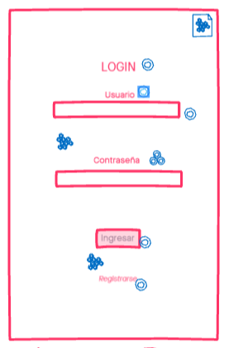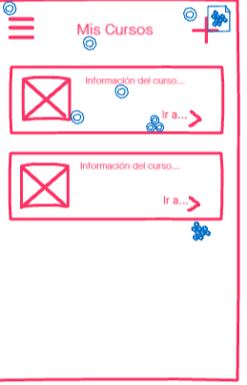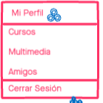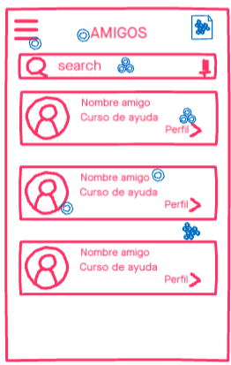

# 2.2.2 Wireframe de Libros y Videos

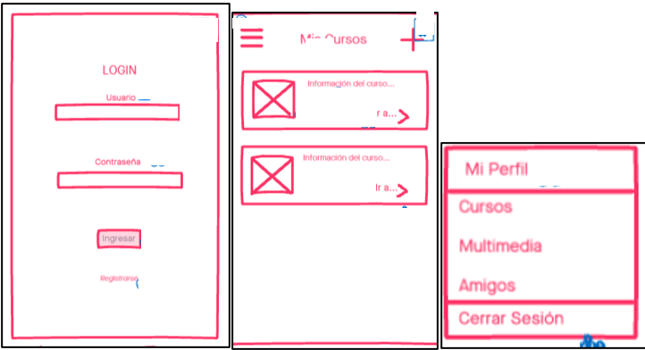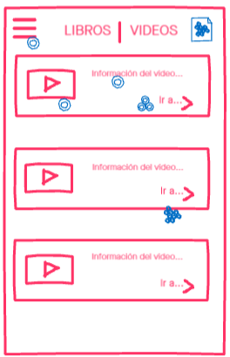

# 2.2.3 Wireframe de Chat

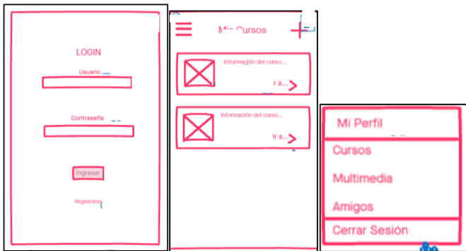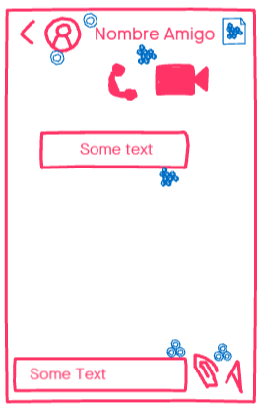

# FASE 3 – Diseño Atómico y Prototipos

# 3.1.1 Átomos







# 3.1.2 Moléculas





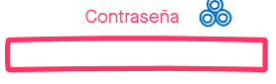

# 3.1.3 Organismo

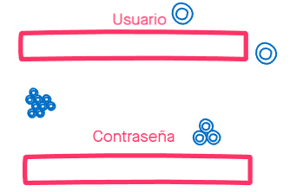

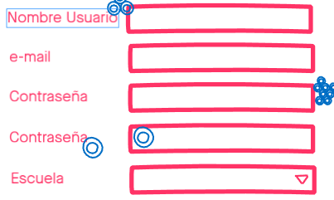

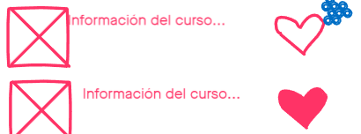

# 3.2 Prototipo Clickeable

# 3.2.1 Prototipo en Figma

https://www.figma.com/file/5HhgsHo8Whl6h1ju4aSiou/Untitled?node-id=27%3A130